Dynamic Software, S.L.

Entrega CMS v1

Fran Zájara Gómez

Jose Pablo Carrasco Cobos

Fernando Pardo Beltrán

Ignacio García Rodríguez

Juan Pedro Hurtado Masero

Grupo 4

GSI

**Qué es UML?**

El UML, o Lenguaje de Modelado Unificado, es una herramienta práctica para los desarrolladores de programas y sistemas. Dicha herramienta permite crear esquemas, diagramas y documentación relativa para proyectos de software.

El trabajo de la asignatura consiste en la implementación y configuración de un sistema de gestión de información completo para una empresa. En este caso, elegir una correcta herramienta UML es indispensable, ya que la utilizaremos para crear documentación relativa al proyecto (ya sean esquemas o diagramas). Draw.io y Lucidchart son dos de las herramientas más conocidas.



**Análisis de Herramientas UML**

Existe una gran variedad de herramientas UML. En la siguiente tabla se muestran algunas de las más populares y mejor valoradas junto con algunas de sus características:

|  |  |  |  |  |
| --- | --- | --- | --- | --- |
| **HERRAMIENTA** | **PLATAFORMA** | **TRABAJO EN EQUIPO INTEGRADO** | **ADECUADO PARA** | **PRECIO** |
| Draw.io | Aplicación y navegador | NO | Principiantes, bocetos | Gratuita |
| Lucidchart | Navegador | SI | Grandes proyectos, bocetos grandes | Suscripción gratuita y premium asequible |
| Gliffy | Navegador, plugin para Jira | SI | Principiantes, bocetos | Suscripción gratuita y premium asequible |
| MagicDraw | Escritorio multiplataforma | Solo en versión de pago | Grandes empresas, tareas complejas | Pago único relativamente alto |

**Conclusión sobre nuestra elección**

Después de comparar exhaustivamente todas estas herramientas, llegamos a la conclusión de que utilizaremos Draw.io. La siguiente imagen muestra un pequeño diagrama de clases diseñado en dicha herramienta.

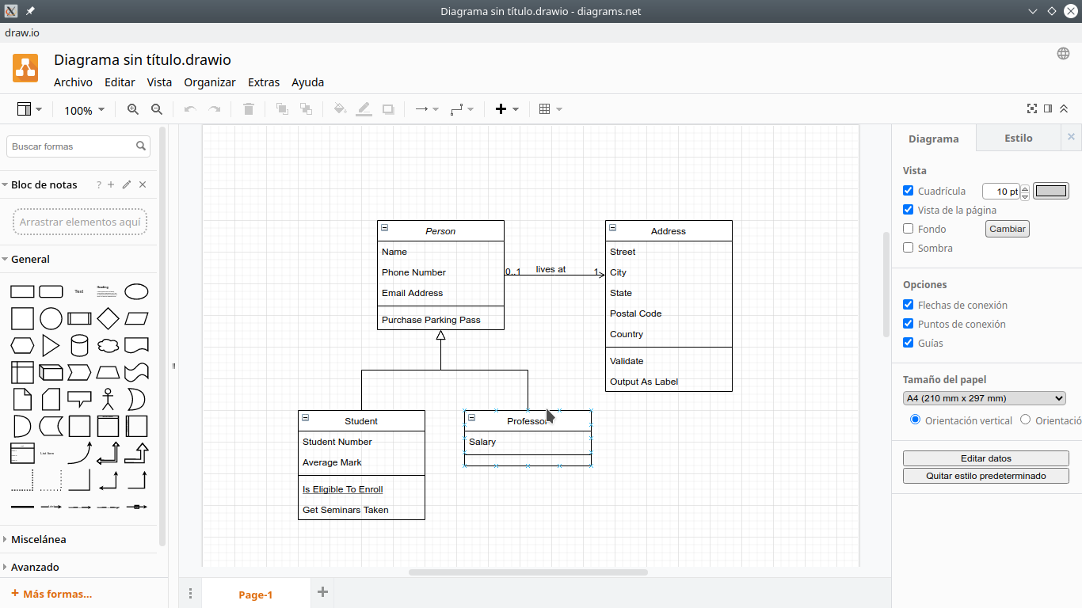

El porqué? Esta herramienta cumple con todas nuestras necesidades. Su interfaz de usuario es sencilla y fácil de utilizar, cosa que nos viene de perlas para agilizar trabajo. Dado el desempeño en esta asignatura, se ha valorado mucho la simplicidad y funcionalidad frente a la complejidad de una opción más completa como bien puede ser Lucidchart. Además, algunos de los integrantes del grupo ya han utilizado esta herramienta, por lo que contamos con su experiencia. Para finalizar, cabe recalcar que esta herramienta es Open Source, y el feedback que tiene de su comunidad de desarrolladores es fantástica.